**به نام خدا**

**امیر لطفی 90102394**

**پیش گزارش آزمایش 1**

**سوالات:**

* تلفات هسته شامل تلفات هیسترزیس و تلفات ادی(یا تلفات فوکو یا تلفات جریانهای گرادبی) است . می توان تلفات کلی هسته را اندازه گرفت(از طریق اندازه گیری دمای هسته یا روش های دیگر) . همچنین اگر کاری کنیم که اختلاف دو نوع اتلاف بیشتر شود، می توان آنها را از هم تمییز داد. مثلا با افزایش فرکانس، میزان تلفات هیسترزیس به صفر میل میکند بنابراین می توان گفت که توان اتلافی تقریبا فقط ناشی از تلفات ادی است.  
  همچنین تلفات دیگری که در ترانسفورمر وجود دارد، تلفات اهمی سیم های مسی است که برای یک ترانسفورمر خوب طراحی شده، مقدار آن در دو طرف ترانس برابر است و با اتصال کوتاه کردن سمت LV و اندازه گیری های اهم متری، میتوان آنرا محاسبه کرد.

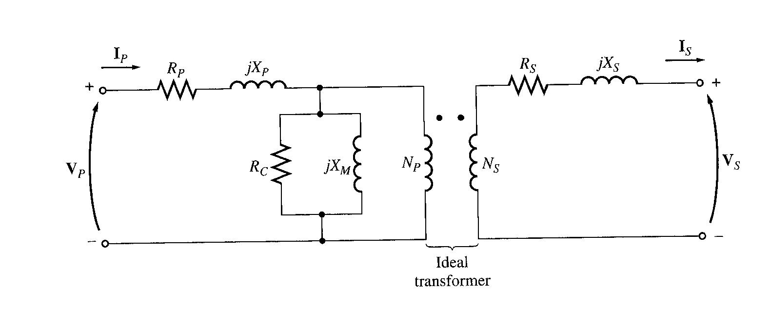

برای بدست آوردن پارامتر های مدار به این صورت عمل می کنیم:

**تست مدار باز:** سمت اولیه یعنیHV مدار را مدار باز می کنیم و به سمت LV ولتاژ نامی را اعمال میکنیم. در نتیجه تمامی جریان ورودی از شاخه موازی ترانسفورمر عبور می کند. و چون Xp و Rp در مقایسه با Rc و Xm کوچک اند ، تقریبا می توان از توان آنها در برابر توان شاخه موازی صرف نظر کرد. توان موهومی توسط سلف و توان حقیقی توسط مقاومت مصرف می شود که می توان با تفکیک آنها و با در دست داشتن ولتاژ ورودی مقادیر مقاومت و سلف را اندازه گیری کرد.

بهتر است که سمت (Low Voltage) را مدار باز کرد چون ولتاژ نامی این طرف کمتر است.

**تست اتصال کوتاه:**

با اتصال کوتاه کردن ثانویه یعنی LV ترانسفورمر ، سلف و مقاومت ثانویه در مدار معادل با ضرب شدن در مجذور نسبت دور ترانسفورها، به سمت چپ منتقل می شوند . به دلیل بزرگ بودن مقدار Rc و Xm در مقایسه با سایر سلف ها و مقاومت ها ، این دو سلف و مقاومت را می توان حذف کرد( چون جریان نا چیزی از آن ها عبور می کند). برای ترانسفورمر خوب طرّاحی شده، R1=R2' وXl1=Xl2'. توان مصرفی مربوط به مقاومت ها و توان موهومی مربوط به سلف ها است و چون مقدار سلف ها با هم و مقاومت ها با هم برابر است ، طبق روابط توان، با اندازه گیری جریان عبوری می توان مقادیر سلف ها و مقاومت ها را به دست آورد.

* با استفاده از هسته ورقه ورقه شده به جای هسته معمولی می توان تلفات فوکو یا ادی را کاهش داد. همچنین قرار دادن ورقه های عایق بین ورقه های هسته هم کمک کننده است. چرا که ولتاژ به وجود آمده در اثر تغییر شار، در حلقه هایی با امپدانس بالا ایجاد میشود و تلفات کمتری ایجاد میکند. گاهی اوقات هسته را به شکل پودر در آورده و با چسب مخصوص میچسبانند. که اینکار اگرچه موجب کاهش تلفات ادی میشود اما به دلیل کم شدن µ در مسیر شار، اثرات بد هم دارد.

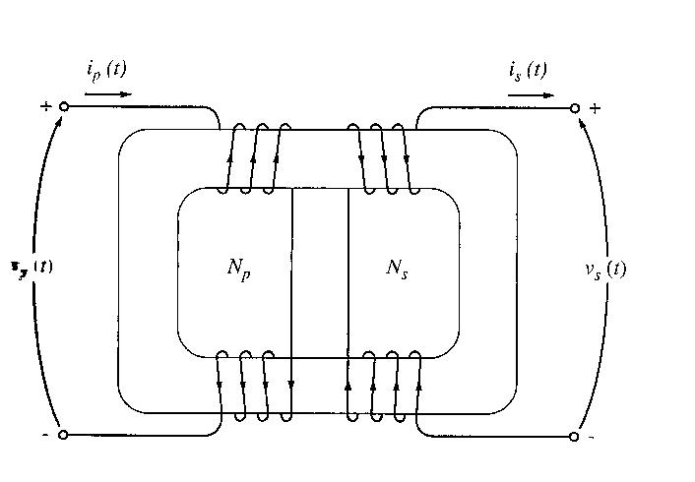 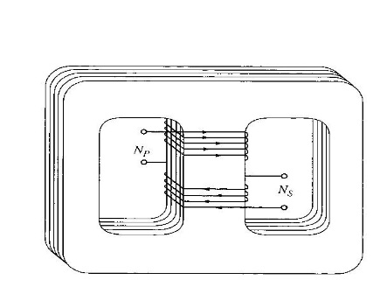

هسته سمت راست، مربوط به ترانسفورمر هسته ای و هسته سمت چپ مربوط به ترانسفورمر زرهی است.   
در نوع زرهی هر دو سیم پیچ روی ستون وسط پیچیده میشوند و دو ستون کناری مانند جدار یا زره دور ستون وسط را میگیرند. بنابراین پراکندگی شار کمتر است و لذا تلفات شار ناشی از نشت شار به اطراف کم میشود به طوری که راندمان این نوع بیشتر از نوع هسته ای است. همچنین چون میخواهیم همه جای هسته چگالی شار زانویی را داشته باشند، سطح مقطع بازوی وسط دو برابر ستونهای اطراف است.  
در نوع هسته ای هسته دارای دو ستون است که هرکدام از سیم پیچ ها روی یکی از ستونها پیچیده میشود و اگر یکی از سیم پیچها بسوزد، میتوان آنرا به تنهایی تعویض کرد اما در نوع زرهی اگر یکی از سیم پیچها بسوزد هر دو را باید عوض کرد.

* بازده یا (Voltage Regulation) از این رابطه به دست می آید:

VR=(Vnl-Vfl)/(Vnl)*100

* به این دلیل تست بی باری را از طرف فشار ضعیف تغذیه می کنند چون نیاز به اعمال ولتاژ کمتری برای تولید ولتاژ نامی در طرف ثانویه باشد و ایمنی آزمایش بالا برود. هم چنین چون جریان در سمت فشار ضعیف بیشتر بوده و اندازه گیری آن راحتتر است. ضمن اینکه آزمایش مدار باز باید در ولتاژ نامی انجام شود و اندازه گیری ولتاژ نامی سمت فشارقوی با ولت متر معمولی ممکن نیست.  
  برایش آزمایش اتصال کوتاه، سمت فشارضعیف را اتصال کوتاه می کنیم، وآزمایش باید در جریان نامی انجام شود تا مقاومت ها به حد کافی و معمول گرم شوند.اتصال کوتاه کردن سمت فشار قوی خطرناکتر است و احتمال سوختن ترانس بیشتر میشود. (این آزمایش باید در ولتاژی بسیار کمتر از ولتاژ نامی انجام گیرد.)

همچنین تولید جریان نامی در طرف ثانویه ، نیاز به تزریق جریان کمتری در ورودی دارد و به دلیل اینکه طرف دوم اتصال کوتاه است ، مقاومت ورودی مدار بسیار کم است و در تنیجه نیاز به اعمال ولتاژ کمتری برای تزریق جریان ورودی داریم.

کلا در انجام تست ها به دلیل استفاده از ابزار های آزمایشگاهی ، محدودیت تولید ولتاژ و جریان داریم و سعی می کنیم که نیاز به ولتاژ و جریان کمتری برای تحریک مدار داشته باشیم.